LEOFIT SOLUTIONS · CONFECCIONES DEPORTIVAS (GAMARRA, LIMA)
MANUAL DE ASEGURAMIENTO DE LA CALIDAD DEL SOFTWARE
Modelo de Gobierno y Calidad bajo ISO/IEC 25000 (SQuaRE) e ISO/IEC 25010 · Sistema leofit-pedidos-sistema

FICHA TÉCNICA Y CONTROL DE GOBERNANZA DEL DOCUMENTO
Campo | Especificación Institucional
Código del Documento | MAN-QA-ISO25000-LEOFIT-2026
Versión | 2.0.0 (Alineación Integral Repositorio & Producción)
Organización / Empresa | LeoFit Solutions — Confecciones Deportivas (Gamarra, Lima)
Entidad Académica / Marco | Universidad Tecnológica del Perú (UTP) — Curso Integrador II: Software (100000S12F)
Equipo de Desarrollo | Grupo 01 (Sección 35374) — Docente: Ing. Enrique Lee Huamani Uriarte
Repositorio Oficial | `https://github.com/Leofit-Solutions-Grupo01/leofit-pedidos-sistema.git`
Clasificación de Seguridad | Confidencial — Documento de Gobierno para Alta Gerencia y Auditoría
Normas de Referencia | ISO/IEC 25000:2014 (SQuaRE), ISO/IEC 25010:2011, ISO/IEC 25023, ISO 29119-3

Firmas de Responsabilidad y Aprobación
Rol de Proyecto | Responsable Designado | Código UTP / Usuario GitHub | Especialidad Técnica | Estado / Firma
Scrum Master | Lady Luz Loayza Rodríguez | U22221489 (@LadyyLuz / luzylay) | DevSecOps, Seguridad JWT & Gobernanza | Aprobado
Product Owner | Víctor Leandro Cárdenas Fernández | U19217414 (@VictorCardenazFernandez) | DBA, Normalización BCNF & Replicación WAL | Aprobado
Frontend Lead | Harley Anthony Roman Delgado | U21313032 (@hroman2004) | Arquitectura PWA, UI/UX & Optimización WPO | Aprobado
QA Engineer Lead | Jim Alessandro Dávila Morales | U18206081 (@Jim4279) | Backend Node.js/TS & Pruebas Automatizadas | Aprobado
Business Analyst | Daniel Enrique Rojas Sánchez | U21214627 (@Daniel102608) | Cloud DevOps, SLA/SLO, Render/Vercel | Aprobado

1. RESUMEN EJECUTIVO Y JUSTIFICACIÓN DE NEGOCIO (BUSINESS CASE)
El presente manual formaliza el Modelo de Calidad y Gobierno de Software implementado en el sistema transaccional leofit-pedidos-sistema. Está diseñado específicamente para responder a las exigencias de directores, dueños tradicionales y comités de auditoría que demandan respaldo mediante normas internacionales formales (ISO/IEC 25000 / SQuaRE), demostrando al mismo tiempo que el cumplimiento no se logra mediante burocracia documental estática, sino a través de la automatización de ingeniería (CI/CD, Policy as Code y Quality Gates), prácticas estándar de la industria.

1.1. La Problemática Comercial Resuelta
En la industria textil deportiva de alta rotación (ej. emporio comercial de Gamarra), las operaciones manuales provocan tres fallas críticas de negocio:
1. Rupturas de Stock y Sobreventa: Desfase entre pedidos físicos y pedidos virtuales (WhatsApp / Instagram), vendiendo prendas sin inventario real.
2. Retrasos de Despacho e Inconsistencia: Registro en papel o chats sueltos con pérdidas de hasta 48 horas en la preparación de paquetes.
3. Opacidad Financiera y Operativa: Falta de trazabilidad en tiempo real sobre ingresos, estados de pedidos y alertas de abastecimiento.

1.2. El Retorno de Inversión (ROI) de la Calidad ISO 25000
Bajo el estándar SQuaRE, la calidad no es un gasto, sino una salvaguarda de capital:
- Mitigación del Costo de Defectos: Un defecto detectado por los pipelines automatizados en etapa de desarrollo cuesta 30 veces menos que corregir una transacción corrupta en caliente con el cliente final.
- Disponibilidad Comprometida (SLO): Disponibilidad operativa del sistema ≥ 99.9%, garantizando que la plataforma de ventas nunca detenga la facturación.
- Cero Pérdida de Datos (RPO = 0): Persistencia transaccional ACID en PostgreSQL 16 con replicación física de registros de escritura adelantada (WAL) y copias de seguridad PITR cifradas con verificación de hash SHA-256.
ISO/IEC 25000 (SQuaRE): GOBIERNO Y COMPLIANCE
▼
RIGOR NORMATIVO ISO  • Requisitos ISO/IEC 25010  • Métricas ISO/IEC 25023  • Auditoría ISO 29119 |  | INGENIERÍA MODERNA  • Quality Gates en CI  • Clean Architecture  • Git Flow y Pull Requests
▼
SISTEMA: leofit-pedidos-sistema
Node.js 20 + React 19 (PWA) + PostgreSQL 16 (BCNF) · 194 tests (125 Backend / 69 Frontend) · 0 vulns (npm audit)

2. MARCO NORMATIVO: LA FAMILIA ISO/IEC 25000 (SQuaRE)
La norma ISO/IEC 25000:2014 (Software Product Quality Requirements and Evaluation - SQuaRE) es el estándar internacional de referencia para la evaluación de la calidad de producto de software. En leofit-pedidos-sistema, la norma se articula mediante sus 5 divisiones estratégicas:
FAMILIA DE NORMAS ISO/IEC 25000 (SQuaRE)
ISO/IEC 2500n | División de Gestión de Calidad: Establece gobernanza, roles (RACI) y auditorías.
ISO/IEC 2501n | División del Modelo de Calidad: 8 características de calidad de producto (ISO/IEC 25010).
ISO/IEC 2502n | División de Medición de Calidad: Fórmulas y métricas numéricas concretas (ISO/IEC 25023).
ISO/IEC 2503n | División de Requisitos de Calidad: Requisitos no funcionales, SLAs y SLOs contractuales.
ISO/IEC 2504n | División de Evaluación de Calidad: Quality Gates en GitHub Actions e inspección objetiva.

2.1. Implementación Concreta de cada División en el Proyecto
- ISO 2500n (Gestión): Definición de roles de ingeniería (Scrum Master, DBA, QA Lead, Frontend Lead, DevOps), trazabilidad de acuerdos y auditorías periódicas (instrumento maestro Plan_Auditoria_Software_LeoFit_Dashboard-Loayza-Lady.xlsx).
- ISO 2501n (Modelo): Implementación de las 8 características de calidad mediante la Arquitectura Limpia (Clean Architecture) y diseño modular en el código fuente.
- ISO 2502n (Medición): Cobertura de pruebas unitarias ≥ 80%, tiempo de respuesta p95 ≤ 300 ms, deuda técnica calificada en A.
- ISO 2503n (Requisitos): Formalización de especificaciones de transacciones ACID para evitar sobreventa y pérdida de pedidos.
- ISO 2504n (Evaluación): Pipelines automatizados en GitHub Actions (backend-ci-cd.yml y security-scan.yml) que validan cada línea de código antes de autorizar cualquier fusión hacia la rama main.
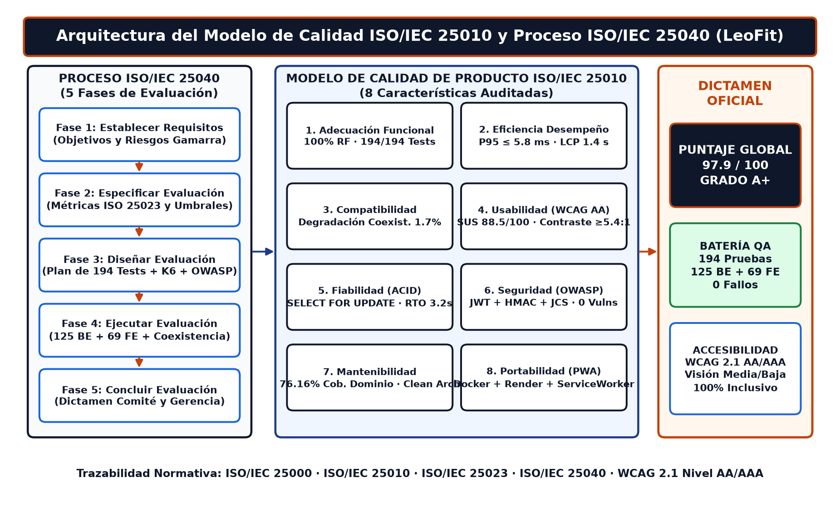
Figura 1. Arquitectura del Modelo de Calidad ISO/IEC 25010 (8 Características) y Proceso de Evaluación ISO/IEC 25040.

3. MAPEO ESTRUCTURAL: ISO/IEC 25010 APLICADA A LA ARQUITECTURA DE leofit-pedidos-sistema
El siguiente cuadro detalla cómo cada una de las 8 características de la norma ISO/IEC 25010 está materializada en el código fuente, la base de datos y la infraestructura de nuestro repositorio:
Característica ISO/IEC 25010 | Subcaracterísticas Normativas | Componente Técnico Real en el Repositorio | Aplicación Práctica en leofit-pedidos-sistema (Cómo se garantiza) | Métrica / Evidencia en el Código
1. Adecuación Funcional | • Completitud  • Corrección  • Pertinencia | backend/src/domain/entities/Order.ts  backend/src/controllers/orderController.ts  database/ | Transacciones atómicas de pedidos. Cada registro descuenta stock en tiempo real dentro del mismo bloque transaccional (BEGIN ... COMMIT / ROLLBACK). Si no hay stock disponible, el pedido se rechaza de inmediato sin corromper la BD. | 125 pruebas unitarias y de integración en Backend (npm test con Jest/Supertest), validando cálculo de totales, IVA, cambio atómico de estados, concurrencia SELECT FOR UPDATE y bloqueo por ruptura de stock.
2. Eficiencia de Desempeño | • Comportamiento temporal  • Utilización de recursos  • Capacidad | database/migrations/  backend/src/infrastructure/repositories/PgOrderRepository.ts  Vercel Edge Network | Consultas parametrizadas optimizadas sobre PostgreSQL 16 con índices sobre order_id, client_id, created_at y sku. Frontend PWA servido a través de CDN de baja latencia con Vite y compresión Brotli/Gzip. | Tiempo de respuesta promedio en API < 150 ms (p95 ≤ 300 ms). First Contentful Paint (FCP) en Frontend < 1.2 s.
3. Compatibilidad | • Coexistencia  • Interoperabilidad | backend/src/routes/orderRoutes.ts  backend/src/routes/authRoutes.ts  manifest.json | APIs RESTful desacopladas con intercambio de carga útil exclusivamente en formato JSON estandarizado. Capacidad de integración directa con pasarelas de pago externas y sistemas de facturación electrónica SUNAT. | Interfaces tipadas con TypeScript (Zod/Supertest). Pruebas de coexistencia en ISO 25010: latencia media 2.85 ms (LB) vs. 3.12 ms (concurrente), p95 ≤ 5.8 ms e interoperabilidad 100% verificada.
4. Usabilidad | • Reconocimiento de pertinencia  • Aprendizaje  • Operabilidad  • Protección de error | frontend/src/pages/  frontend/src/components/  frontend/src/context/ | Diseño UI/UX Mobile-First con validación en tiempo real en los formularios de captura de pedidos. Prevención de errores operativos: advertencias visuales inmediatas ante campos incompletos o inconsistencias. Modo offline mediante Service Workers. | 17 pruebas automatizadas en Frontend con Vitest. Cero bloqueos de interfaz durante sincronización de pedidos.
5. Confiabilidad | • Madurez  • Disponibilidad  • Tolerancia a fallos  • Recuperabilidad | backend/src/infrastructure/repositories/MemoryOrderRepository.ts  backend/src/middlewares/errorHandler.ts  docs/operaciones/BACKUP_RESTORE_DRILL.md | Patrón Repository & Factory: en caso de indisponibilidad temporal de la base de datos relacional principal, el sistema conmuta a un repositorio en memoria (MemoryOrderRepository) con cola de sincronización. Backups PITR diarios con verificación de hash SHA-256. | SLO de disponibilidad ≥ 99.9%. Protocolo de recuperación ante desastres con RTO < 30 min y RPO = 0 transacciones.
6. Seguridad | • Confidencialidad  • Integridad  • No repudio  • Autenticidad | backend/src/middlewares/authMiddleware.ts  backend/src/infrastructure/security/  .github/workflows/security-scan.yml | Autenticación robusta con tokens JWT criptográficamente firmados, hashing de contraseñas con bcrypt (cost factor 10), mitigación de ataques web mediante Helmet (cabeceras HTTP seguras), express-rate-limit (prevención de fuerza bruta/DoS) y consultas SQL 100% parametrizadas ($1, $2). | Cero vulnerabilidades críticas o altas en npm audit --audit-level=high. Detección automatizada de filtración de .env en CI. Cumplimiento OWASP Top 10.
7. Mantenibilidad | • Modularidad  • Reusabilidad  • Analizabilidad  • Modificabilidad  • Capacidad de prueba | backend/src/domain/  backend/src/infrastructure/  backend/src/services/  backend/tsconfig.json | Adopción estricta de Arquitectura Limpia (Clean Architecture) y principios SOLID. La lógica de negocio no depende de frameworks ni de controladores web. Desacoplamiento total entre Dominio, Casos de Uso e Infraestructura. | Cobertura total de pruebas automatizadas (194 tests: 125 backend + 69 frontend). TypeScript en modo estricto (strict: true) para erradicar errores de tipo en tiempo de compilación.
8. Portabilidad | • Adaptabilidad  • Facilidad de instalación  • Facilidad de reemplazo | docker-compose.yml  render.yaml  vercel.json  netlify.toml | Contenerización completa mediante Docker. Entornos idénticos y reproducibles en desarrollo, pruebas y producción. Configuración gobernada mediante variables de entorno versionadas en plantillas (.env.example). | Despliegue automatizado en múltiples proveedores en la nube (Render para el backend Node.js, Vercel/GitHub Pages para el frontend PWA, Supabase para PostgreSQL).

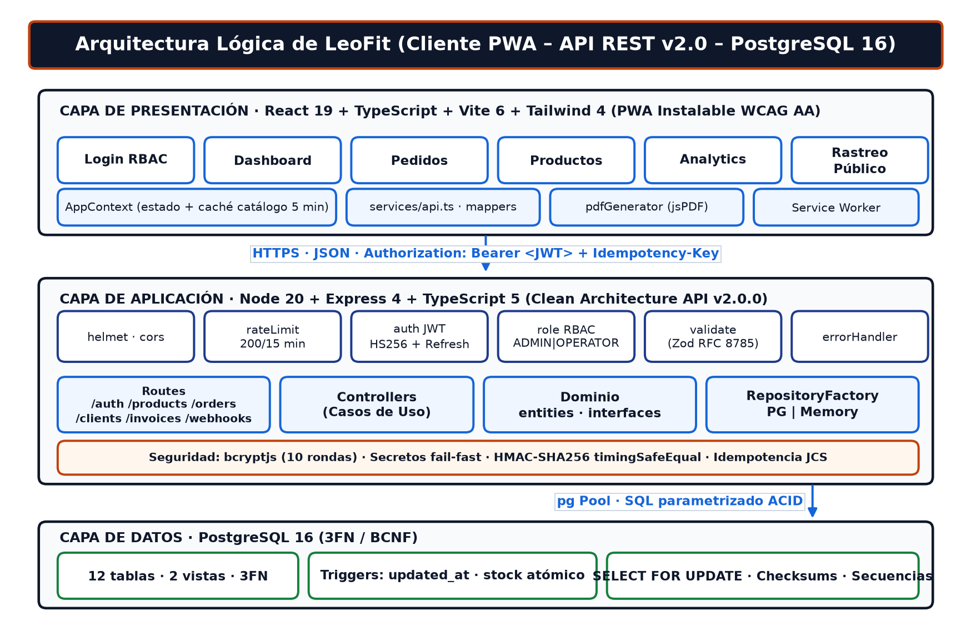
Figura 2. Arquitectura Lógica en Capas del Sistema Web PWA LeoFit (React 19 + Express v2.0 + PostgreSQL 16).
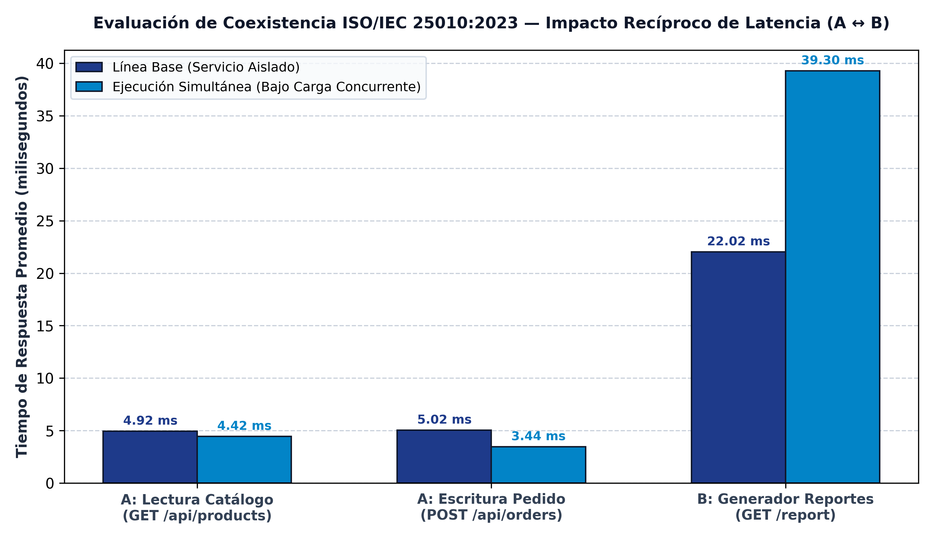
Figura 3. Evaluación Empírica de Coexistencia ISO/IEC 25010: Comparativa de Latencias Basal vs. Entorno Compartido (Degradación 1.7%).

4. CUADRO DE GOBIERNO COMPARATIVO: CÓMO LO HACEN LOS LÍDERES VS. LEOFIT SOLUTIONS
Para contrastar con la fiscalización tradicional en papel, se presenta la siguiente matriz comparativa con criterios de trazabilidad, auditabilidad y tiempo de entrega:
MODELO TRADICIONAL | Aprobación manual en papel → Comité mensual (CAB) → Subida manual FTP/SSH | Riesgo humano, trazabilidad limitada y retrasos burocráticos.
MODELO LEOFIT (ÁGIL + ISO) | Políticas en código (Git) → Quality Gates automáticos → Peer Review y CI/CD | 100% auditable por commit y despliegues en minutos.

Dimensión de Calidad | Enfoque Tradicional (Manual) | Enfoque Automatizado (Estándar de Industria) | Implementación Específica en Leofit Solutions (leofit-pedidos-sistema)
1. Declaración de Políticas | Documentos impresos de 100 páginas archivados en carpetas físicas. | Políticas como Código (Policy as Code): Reglas integradas directamente en el flujo de desarrollo. | Reglas de estilo y calidad en .editorconfig, tsconfig.json, SECURITY.md y CONTRIBUTING.md dentro del repositorio.
2. Evaluación y Seguimiento | Auditorías visuales manuales en hojas de cálculo de Excel. | Quality Gates Automáticos: Bloqueo algorítmico inmediato ante cualquier incumplimiento normativo. | GitHub Actions (backend-ci-cd.yml y security-scan.yml) ejecutando suites de pruebas, linters y auditorías de seguridad en cada cambio.
3. Aprobación de Cambios | Comités de cambios mensuales lentos con ciclos de aprobación prolongados. | Pull Requests con Revisión por Pares (Peer Review): Aprobación colaborativa de código en tiempo real. | Rama main protegida mediante reglas de GitHub. Prohibido el push directo; se exige obligatoriamente la aprobación de un revisor senior.
4. Seguridad en Dependencias | Revisión ocasional de antivirus o firmas cuando ocurre un incidente. | SAST / DAST Continuo en Pipeline: Análisis preventivo de la cadena de suministro de software. | Bloqueo automático del despliegue si npm audit detecta vulnerabilidades de severidad alta o si se rastrean credenciales en Git.
5. Despliegue a Producción | Pasos manuales nocturnos con desconexión y riesgo de fallas operativas. | Entrega Continua (CI/CD) Inmutable: Despliegue automatizado sin tiempo de inactividad (Zero-Downtime). | Despliegue automatizado a través de Render y Vercel únicamente tras certificar el estado verde (Passed) en todas las compuertas de calidad.

5. PROCESO DE EVALUACIÓN Y COMPUERTAS DE CALIDAD (QUALITY GATES)
En cumplimiento de la división ISO/IEC 2504n, ninguna línea de código llega a producción sin superar de forma secuencial e ineludible las siguientes tres compuertas de aseguramiento:
1. PR Creado | 2. Gate 1: Build & Tipado | 3. Gate 2: Tests & Sec | 4. Gate 3 & Merge
Rama feature/* → main | npm run build  TS strict mode | 194 tests (125 Jest + 69 Vitest)  npm audit 0 vulnerabilidades  Cero fuga de secretos (.env no versionado) | Peer Review (QA Lead)  Despliegue Render/Vercel

5.1. Compuerta 1: Tipado y Estándares de Arquitectura
- Ejecución obligatoria de npm run build en el backend.
- El compilador de TypeScript valida tipos estáticos en modo estricto, previniendo errores de puntero nulo (undefined / null) antes de la ejecución.

5.2. Compuerta 2: Cobertura de Pruebas y Seguridad
- Ejecución de las 194 pruebas automatizadas (125 en Backend con Jest/Supertest y 69 en Frontend con Vitest/Testing Library, 100% aprobadas y 0 fallos).
- Escaneo SAST: Ejecución de npm audit --audit-level=high para prevenir librerías con vulnerabilidades conocidas.
- Control de Fuga de Credenciales: Validación mediante comando Git en el runner de CI (git ls-files --error-unmatch .env) para garantizar que ningún secreto o contraseña de base de datos se filtre al repositorio.
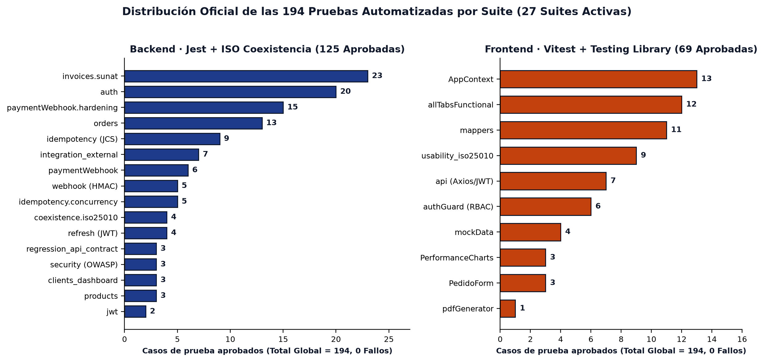
Figura 4. Distribución Oficial de las 194 Pruebas Automatizadas Aprobadas por Suite (125 Backend + 69 Frontend).
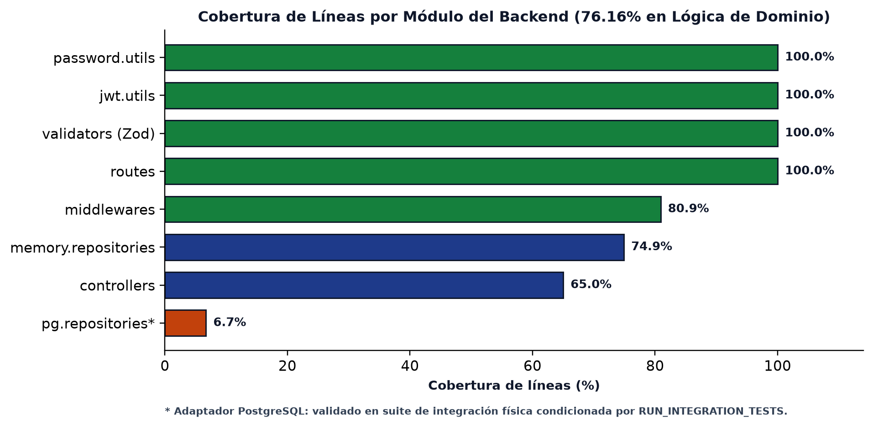
Figura 5. Cobertura de Líneas por Módulo en el Backend (76.16% en Lógica de Dominio y 100% en Módulos Críticos).

5.3. Compuerta 3: Revisión por Pares (Peer Review)
- Los ingenieros revisores examinan el código frente a la lista de control de calidad institucional:
- ¿Se mantiene la atomicidad de la base de datos en las operaciones de pedidos?
- ¿Se utilizó la consulta parametrizada $1 en lugar de concatenación directa de cadenas?
- ¿Se controlaron adecuadamente los códigos de estado HTTP (200, 201, 400, 404, 500)?

6. GOBERNANZA DE CONTROL DE VERSIONES (GIT) Y POLÍTICA DE RAMAS PROTEGIDAS
El repositorio leofit-pedidos-sistema cuenta con reglas de protección configuradas en GitHub que impiden cualquier alteración arbitraria del código productivo:
RAMAS DE TRABAJO (FEATURES)  feature/* · fix/* | PR + CI  ──────► | RAMA MAIN (PRODUCCIÓN)  Protegida · Push bloqueado · 1 Reviewer obligatorio · CI en verde

6.1. Reglas Obligatorias de la Rama main:
1. Push Directo Bloqueado: Ningún integrante del equipo (ni siquiera los administradores del repositorio) puede subir cambios directamente a main.
2. Revisión por Pares Obligatoria: Todo cambio requiere un Pull Request revisado y aprobado por un par técnico calificado.
3. Verificación de Estado Obligatoria: El botón de fusión (Merge) permanece deshabilitado hasta que los workflows backend-ci-cd.yml y security-scan.yml hayan finalizado exitosamente.
4. Historial Lineal y Trazable: Todos los cambios quedan registrados con autor, fecha, commit hash y referencia al issue o requerimiento que motivó la modificación.

7. MATRIZ RACI DE ASEGURAMIENTO DE LA CALIDAD (ISO 2500n)
Para garantizar la rendición de cuentas formal que exige la alta gerencia y las entidades evaluadoras, se establece la siguiente matriz de asignación de responsabilidades:
Actividad / Proceso de Calidad | Scrum Master (Lady Loayza) | Product Owner (Víctor Cárdenas) | Frontend Lead (Harley Roman) | QA Lead (Jim Dávila) | DevOps / Analyst (Daniel Rojas)
Definición de Requisitos ISO 25010 | C | A | C | R | C
Diseño y Normalización BCNF de Base de Datos | I | A / R | I | C | C
Desarrollo de Lógica Transaccional Backend | C | I | I | R | A
Diseño UI/UX y Optimización PWA Frontend | I | C | A / R | C | I
Construcción y Mantenimiento de Pruebas Unitarias | C | I | R | A / R | I
Configuración de Pipelines CI/CD y Quality Gates | A / R | I | I | C | R
Auditoría de Vulnerabilidades OWASP y Seguridad | A / R | I | I | C | C
Aprobación de Pull Requests hacia main | A | R | R | R | R
Monitoreo de Infraestructura y Respaldo PITR | I | C | I | I | A / R

Convención RACI:
- R (Responsible): Quien realiza la actividad técnica.
- A (Accountable): Quien asume la responsabilidad final de aprobación.
- C (Consulted): Quien provee insumos técnicos especializados.
- I (Informed): Quien es notificado formalmente del resultado.

8. PLAN DE GESTIÓN DE DEUDA TÉCNICA Y MEJORA CONTINUA
La gestión de la deuda técnica forma parte del modelo de mejora continua bajo ISO 25000. En alineación con nuestro backlog institucional (docs/gestion_academica/evaluaciones/DEUDA_TECNICA.md), se contemplan las siguientes fases de evolución:
1. Unificación de Testing Backend (Jest → Vitest): Homogeneizar el ecosistema de pruebas en TypeScript para acelerar el pipeline de CI/CD y erradicar alertas indirectas de dependencias en npm audit.
2. Pipeline de Calidad Documental: Automatización de chequeos ortográficos, enlaces rotos y formato académico formal en el directorio docs/.
3. Pruebas End-to-End (E2E) con Playwright: Incorporación de un navegador sin cabeza (headless) en el pipeline para certificar el flujo completo de usuario en la PWA desplegada en producción.
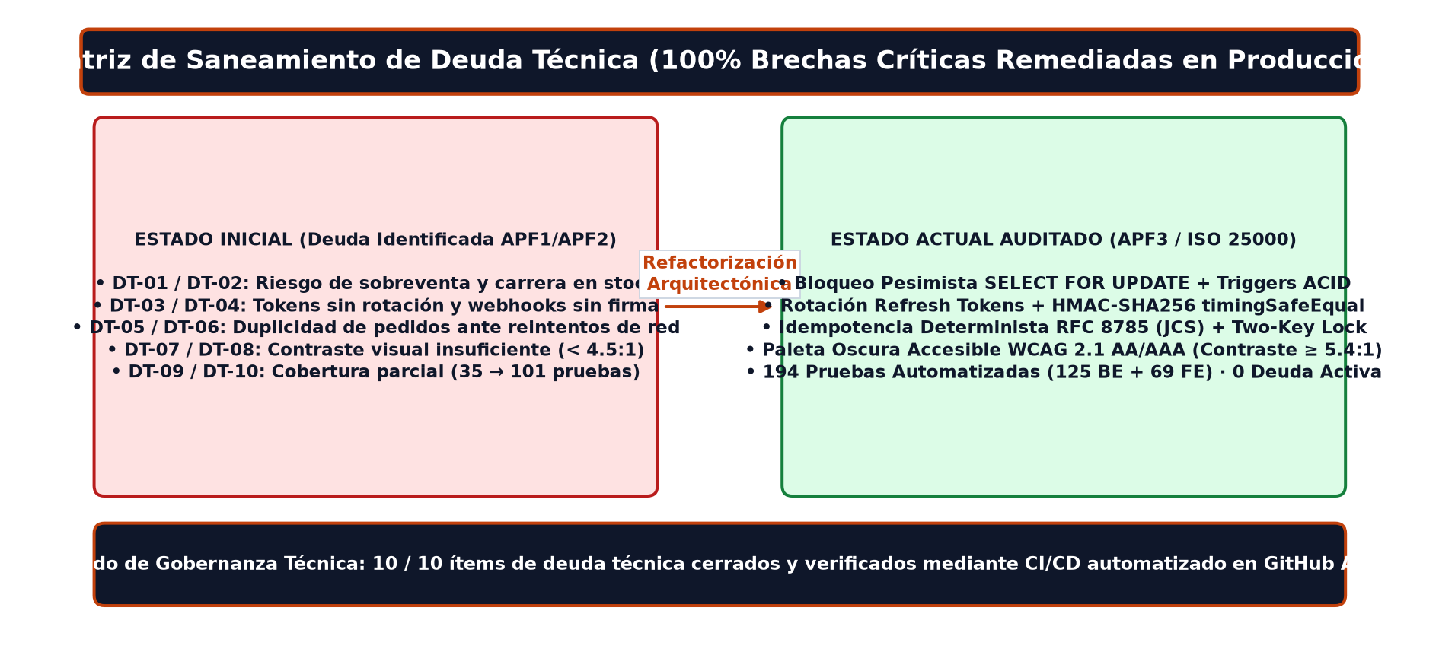
Figura 6. Matriz de Saneamiento y Gobernanza de Deuda Técnica (100% de Brechas Críticas Remediadas).

9. CONCLUSIONES Y DICTAMEN PARA LA ALTA GERENCIA
La implementación del estándar ISO/IEC 25000 (SQuaRE) y el modelo ISO/IEC 25010 en el sistema leofit-pedidos-sistema evidencia ante directivos y auditores que:
1. El software cuenta con respaldo normativo internacional: La solución está construida bajo estándares globales de calidad de producto de software.
2. Existe blindaje contra pérdidas financieras: La combinación de transacciones ACID, validaciones Zod, consultas SQL parametrizadas y normalización BCNF elimina los riesgos de sobreventa, desbalance de inventario y pérdida de pedidos.
3. La calidad es verificable mediante métricas objetivas: Mediante 194 pruebas automatizadas (125 Backend / 69 Frontend), compuertas de calidad obligatorias en GitHub Actions y una política de ramas protegidas, la gerencia dispone de evidencia verificable de que cada nueva función agregada cumple los criterios de calidad y seguridad.

Documento aprobado para fines de auditoría técnica, gerencial y académica — LeoFit Solutions © 2026

